Всероссийскаяакция «Ночь кино».
27 августа 2016 года в Центре культуры и творчества состоялась всероссийская акция «Ночь кино».

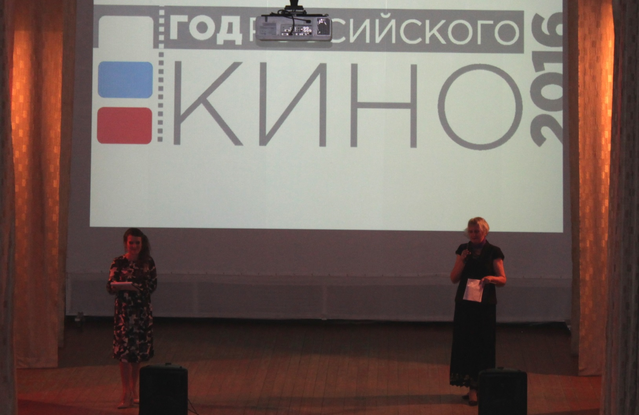
В начале мероприятия киноманов города ожидала тематическая викторина, где все смогли проверить свои знания по лучшим кинофильмам минувших десятилетий. Зрители просмотрели видеоряд старинных киноафиш, вспомнили заставки киностудийи, крылатые фразы из кинофильмов и др.

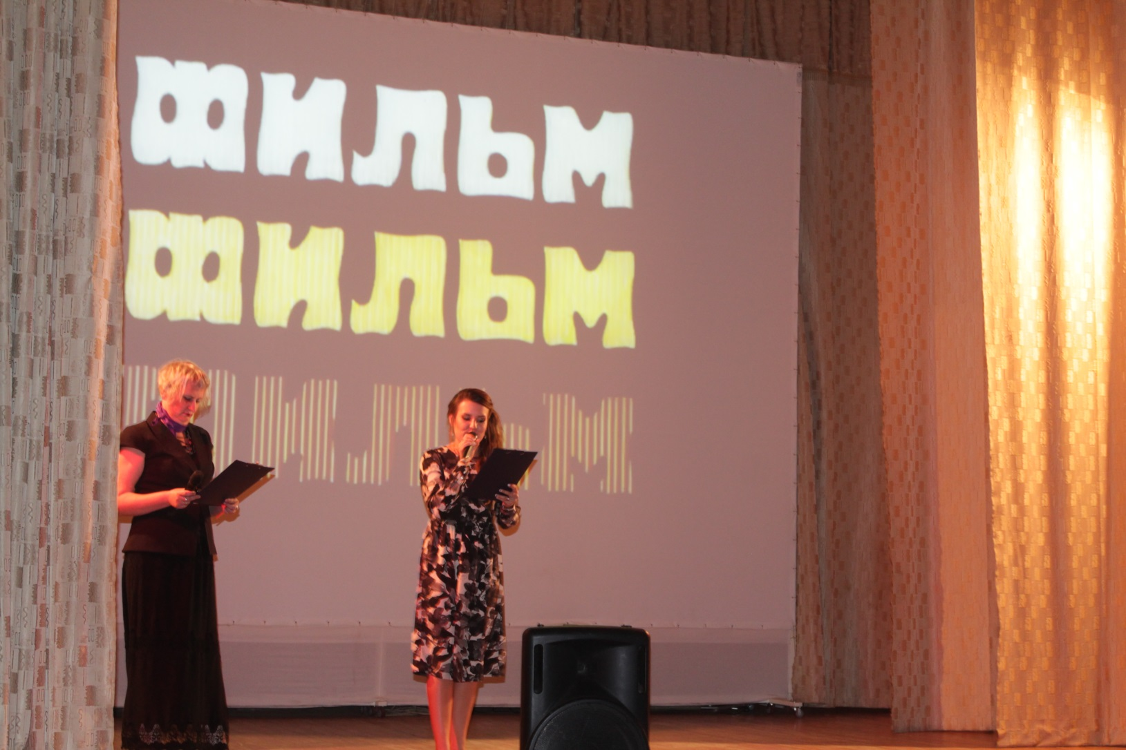
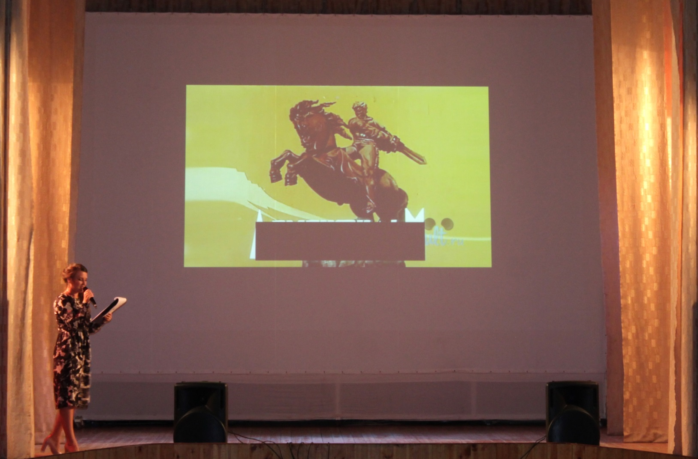
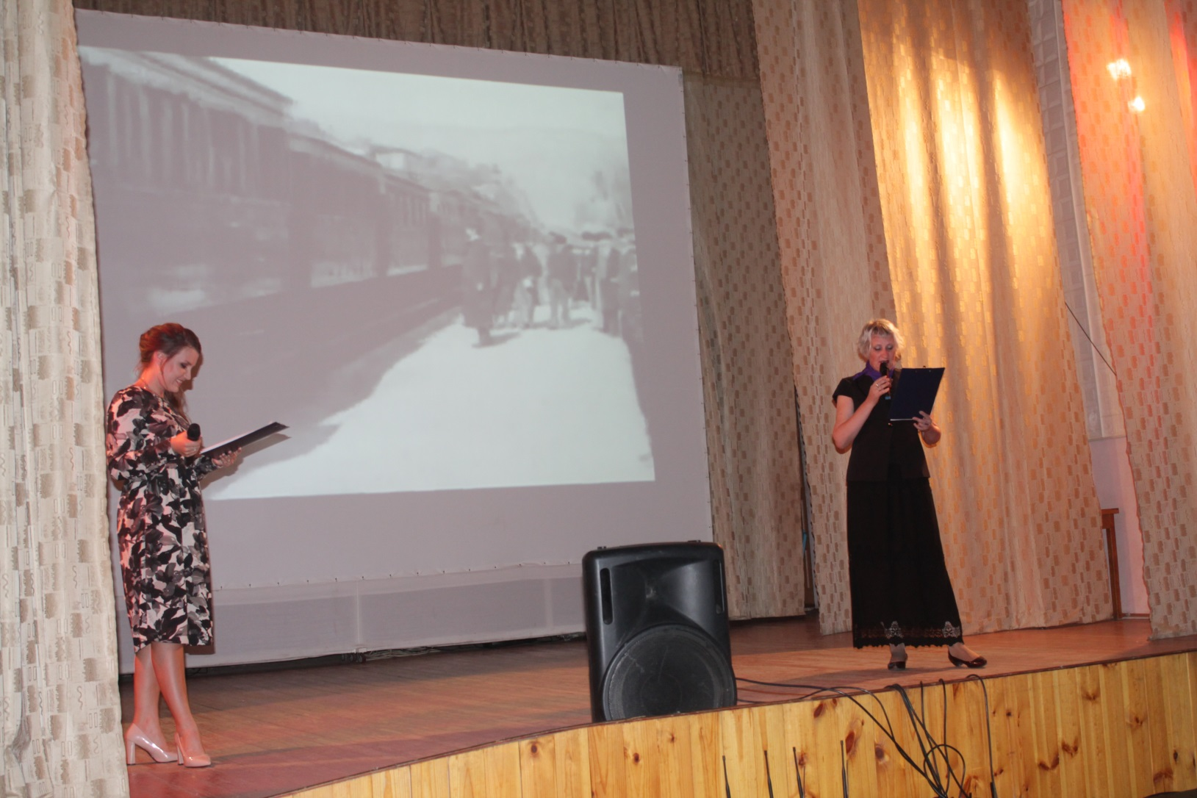
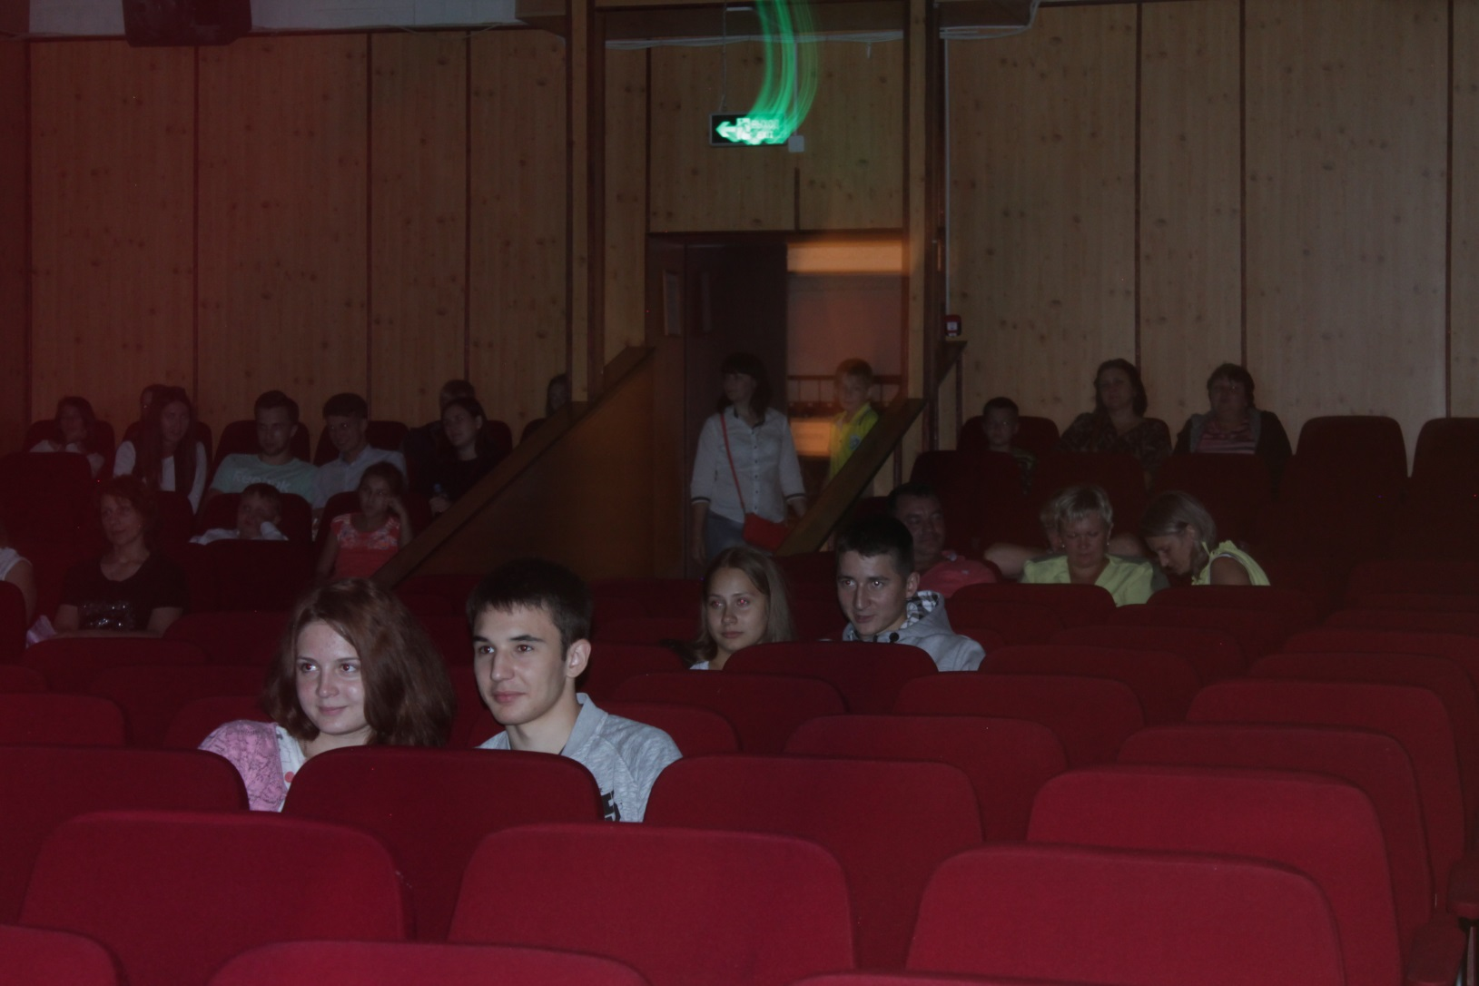
По завершении викторины зрителям продемонстрировали фильм «Легенда № 17».

